

**PROJETO INTEGRADOR II [GADS1046]**

**ATIVIDADE 2: PROJETO FÍSICO**

| **NOME COMPLETO:** | Luana Braga Barbosa |
| --- | --- |
| **MATRÍCULA** | 1020105 |
| **PERÍODO:** | 2022.2 |

**SUMÁRIO**

1. **Introdução**
   1. Objetivos

Sistema para Gestão Acadêmica

* 1. Metodologia Aplicada (descrever que metodologia utilizar: RUP, estruturada, ágeis)

A metodologia aplicada será a metodologia ágil Scrum

* 1. Cronograma de Projeto

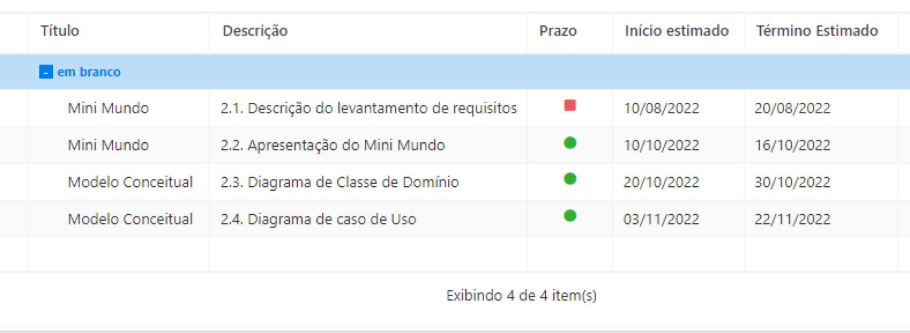

1. **Mini Mundo**
   1. Descrição do levantamento de requisitos (apresentação da técnica de elicitação utilizada)

RF01 - Cadastrar alunos

RF02 - Gerar boleto

RF03 - Gerar certificado

RF04 - Solicitar Recursos (para a aula, sala e material)

RF05 - Registrar quais cursos técnicos estão disponíveis, carga horária, valor e início

RF06 - Cadastrar Professores

RF07 - Abrir turma

RF08 - Pagar boleto

RF09 - Inscrever-se na turma

RF10 - Registar o andamento do aluno no curso

* 1. Apresentação do Mini mundo

Uma escola técnica deseja construir um sistema acadêmico, para isso são registrados quais os cursos disponíveis onde cada um possui uma carga horária, um valor e a data de início. Quando o curso for oferecido é registrado uma turma informando os seguintes dados: número da matrícula e início das aulas, para cada aluno é necessário cadastrar seus dados pessoais. O sistema acadêmico também precisa cadastrar os professores, os recursos necessários para a aula, boletos e também a emissão dos certificados entregues ao final do curso.

1. **Modelagem Conceitual**
   1. Diagrama de Classe de domínio

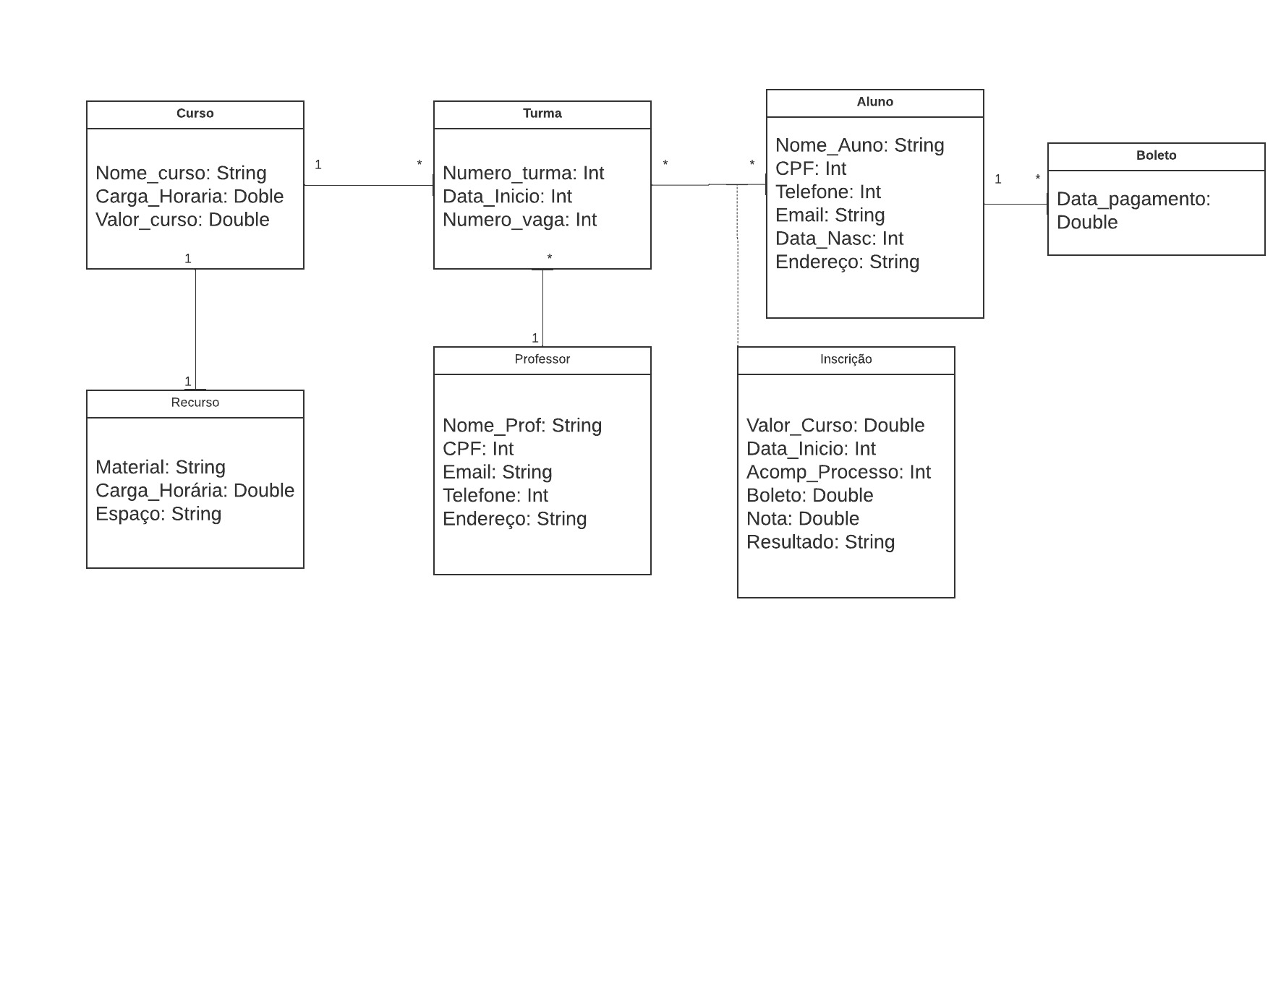

* 1. Diagrama de Caso de Uso

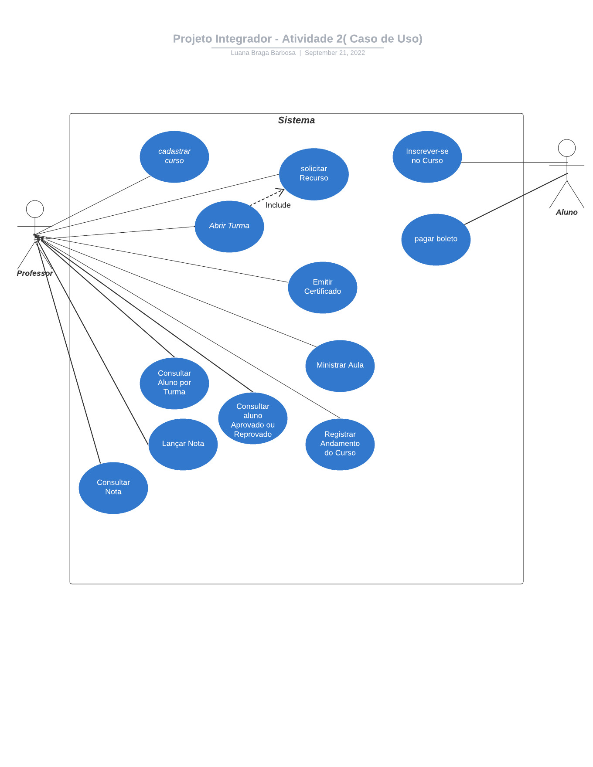

1. **Projeto de Banco de Dado**
   1. Modelo Relacional

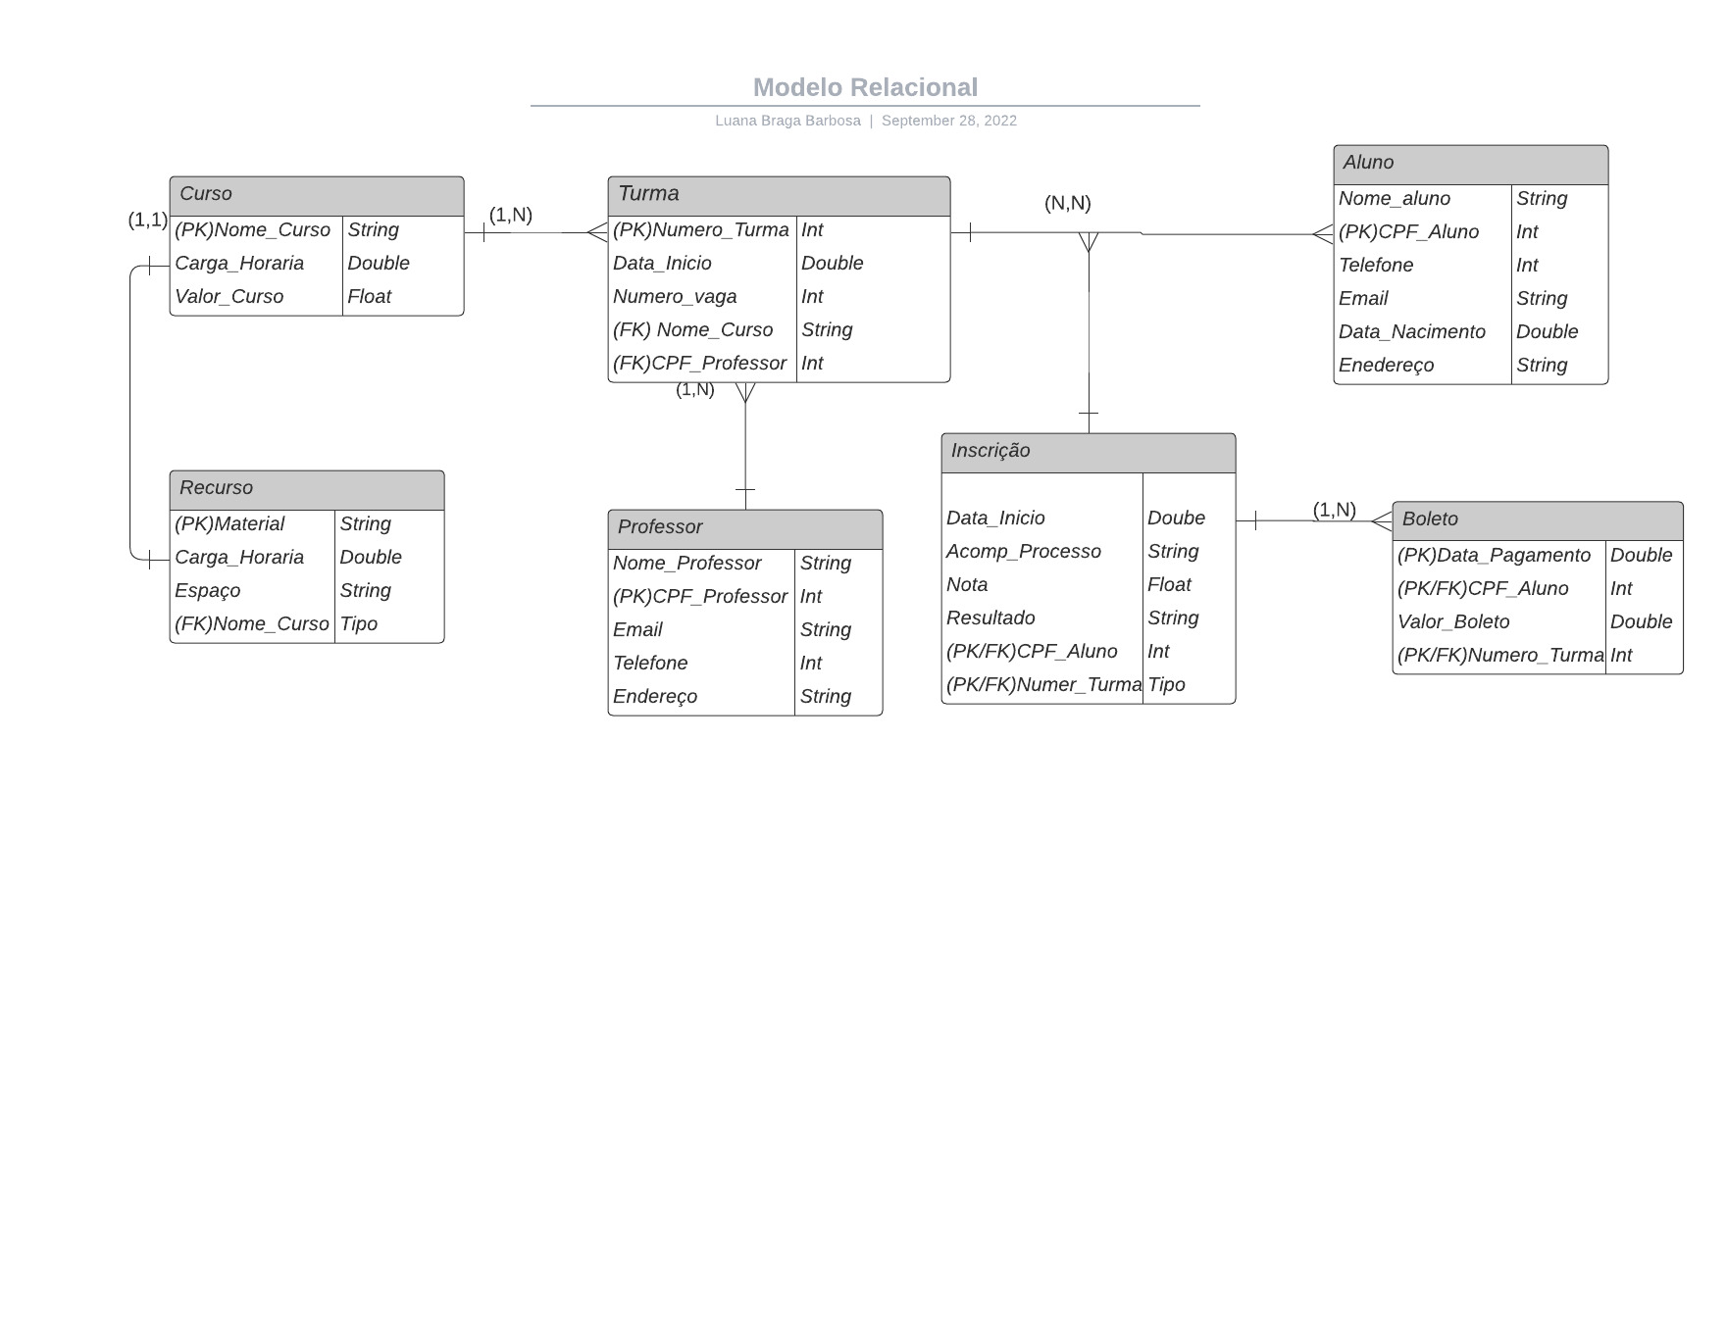

4.2. Projeto de Tabelas

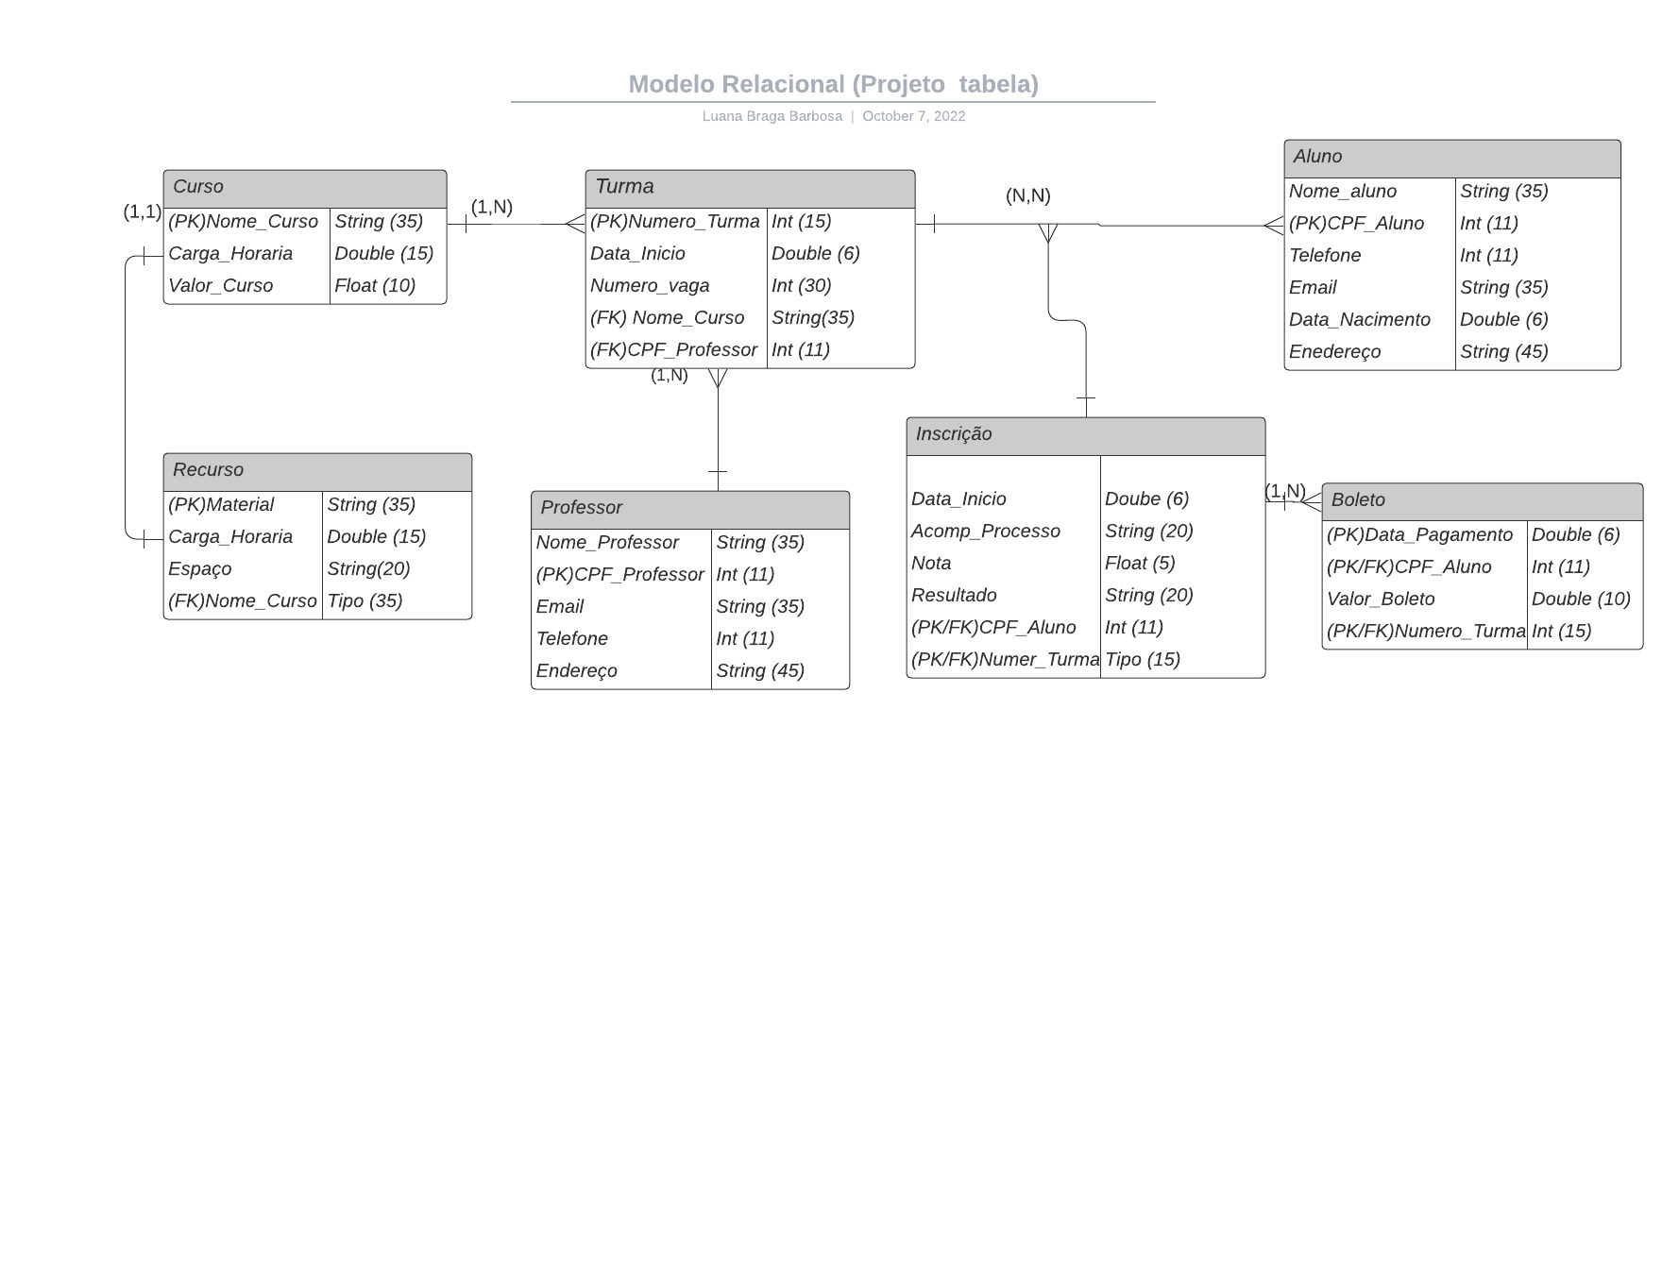

1. **Modelagem Física**
   1. Projeto de Interface

Tela de inicial do site onde o aluno pode encontrar os cursos que a escola oferece e seus respectivos valores

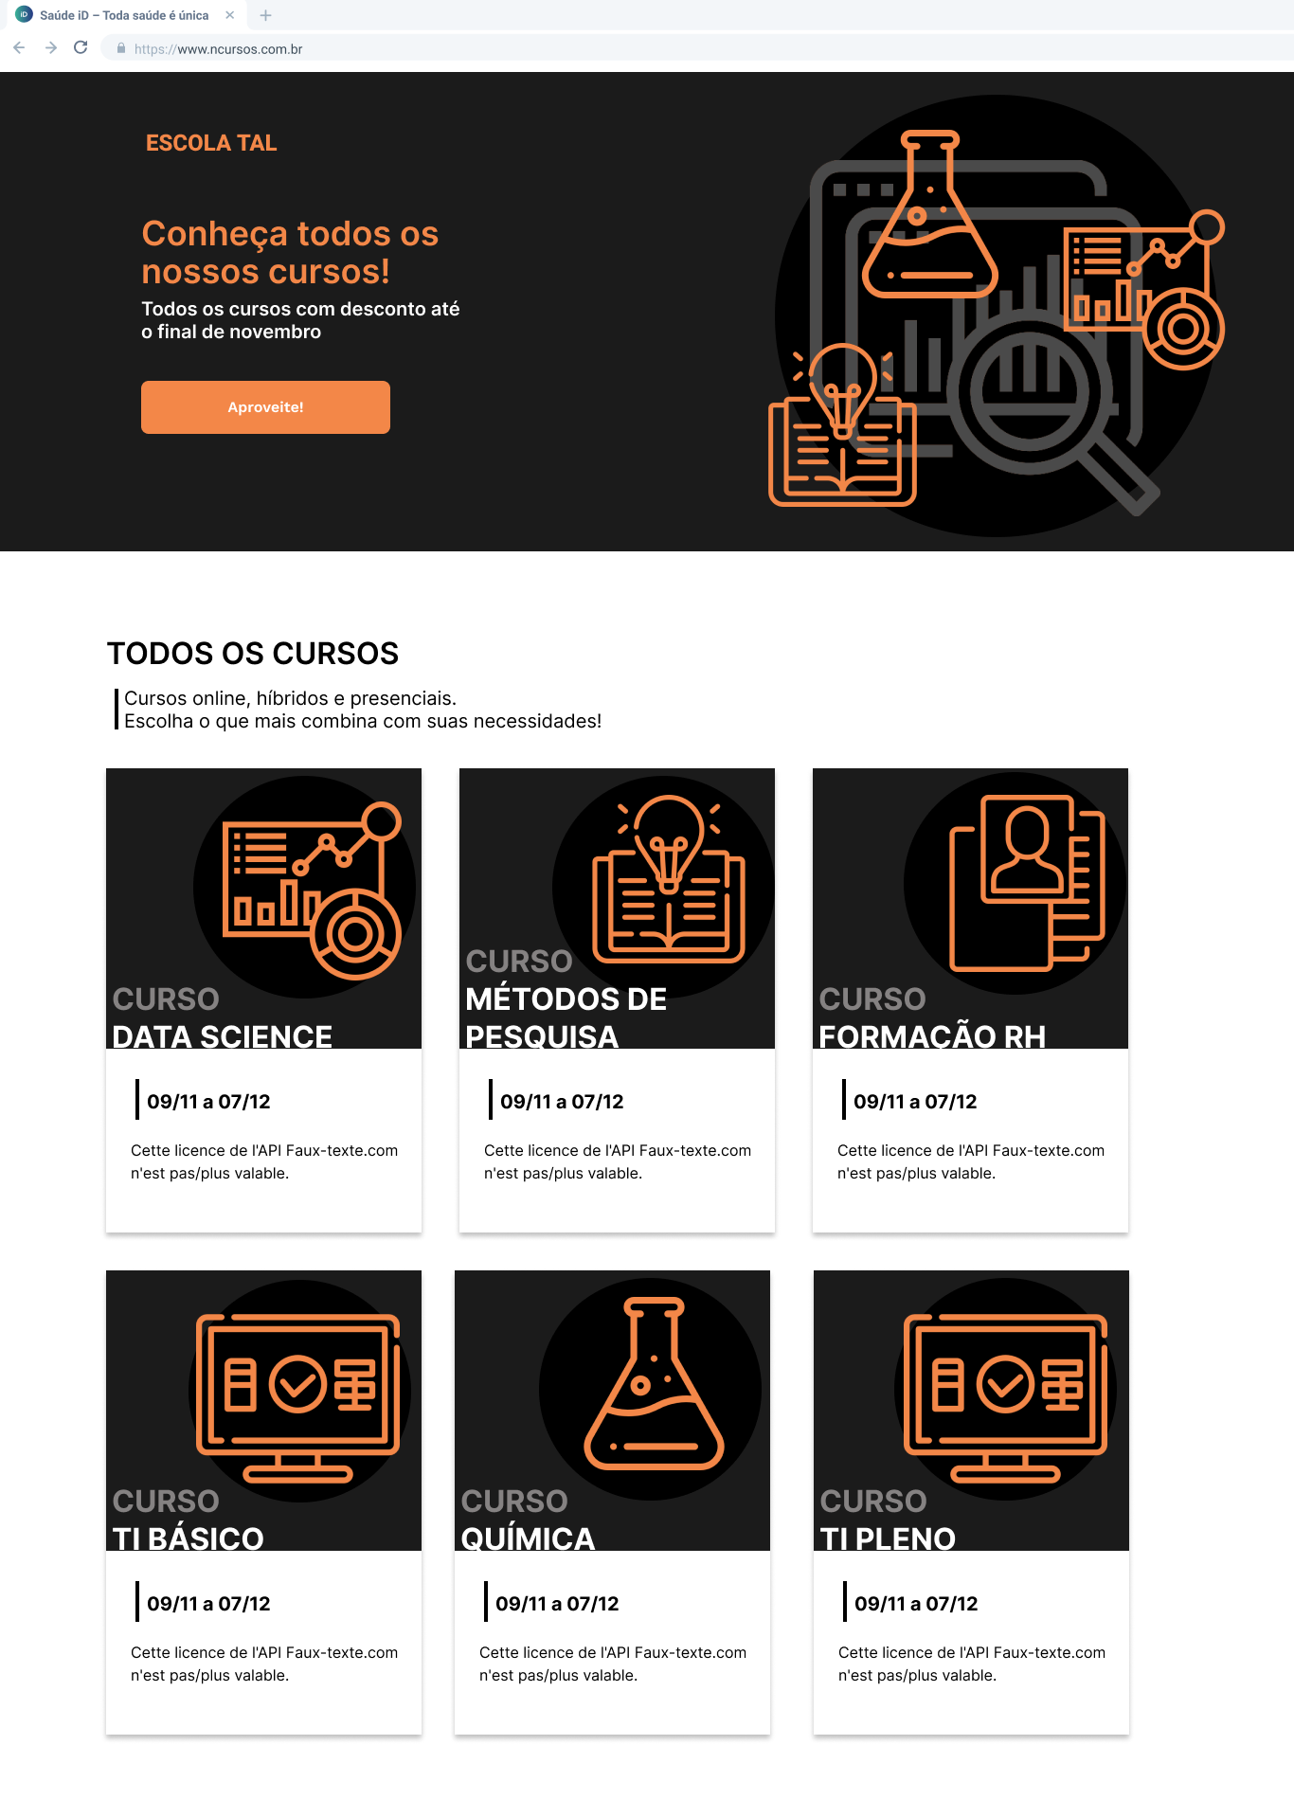

Tela para criar um login e senha para cadastro no curso

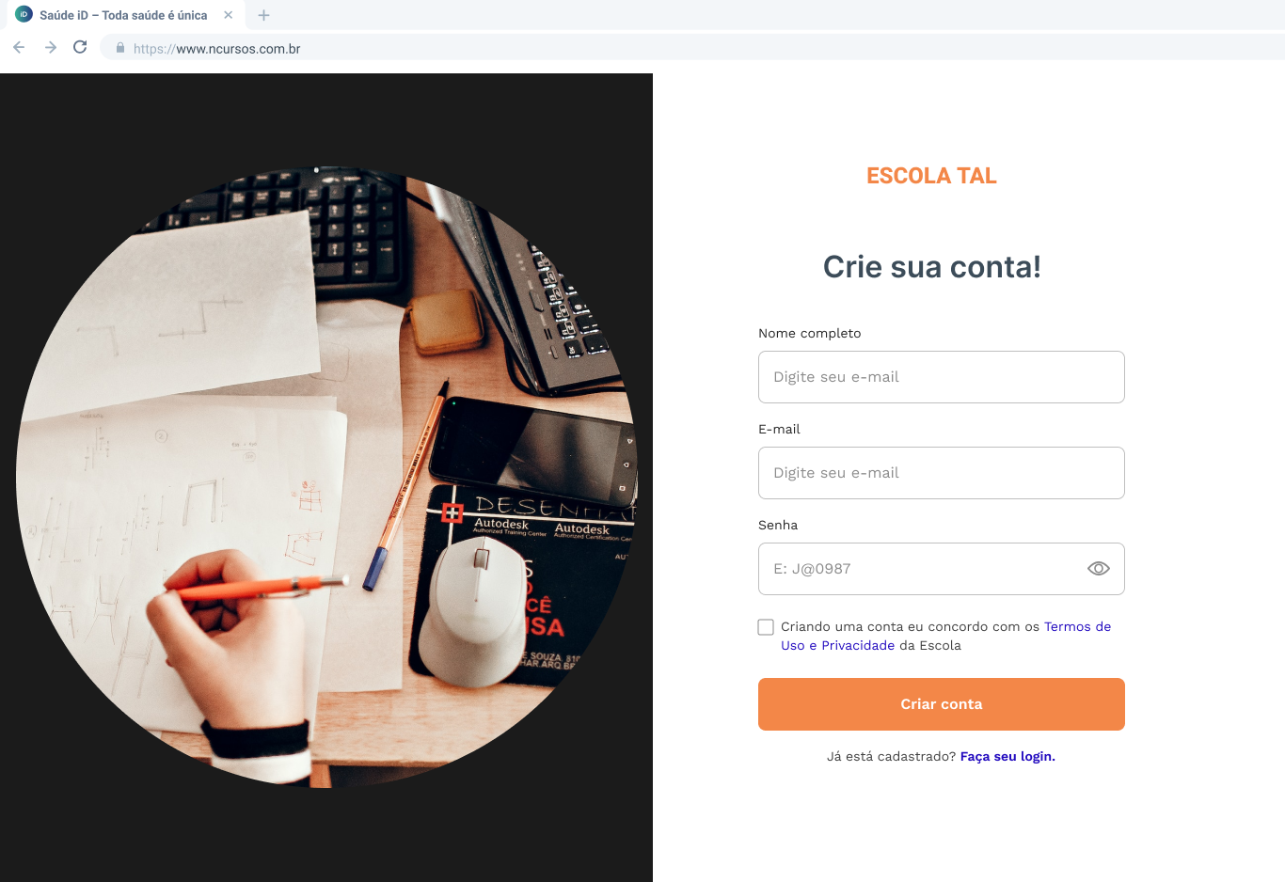

Tela de cadastrar o aluno

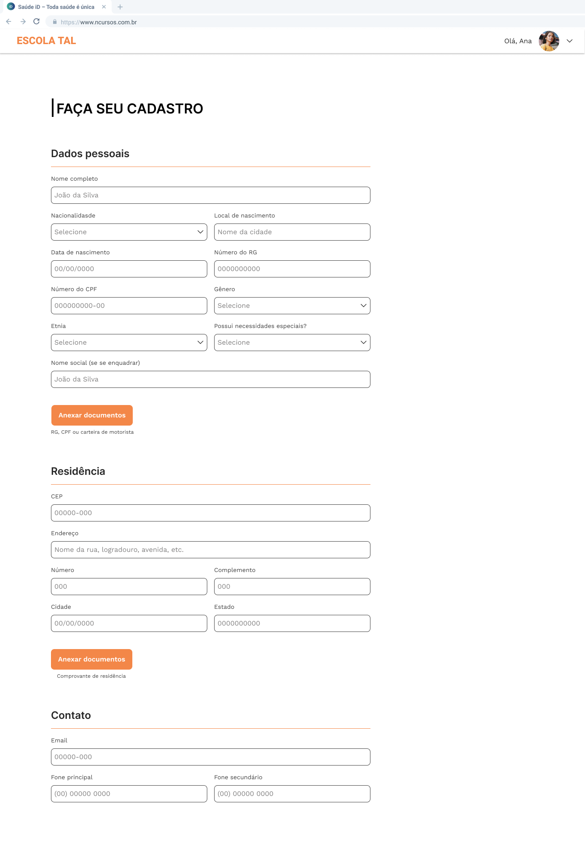

Tela de para cadastrar o professor

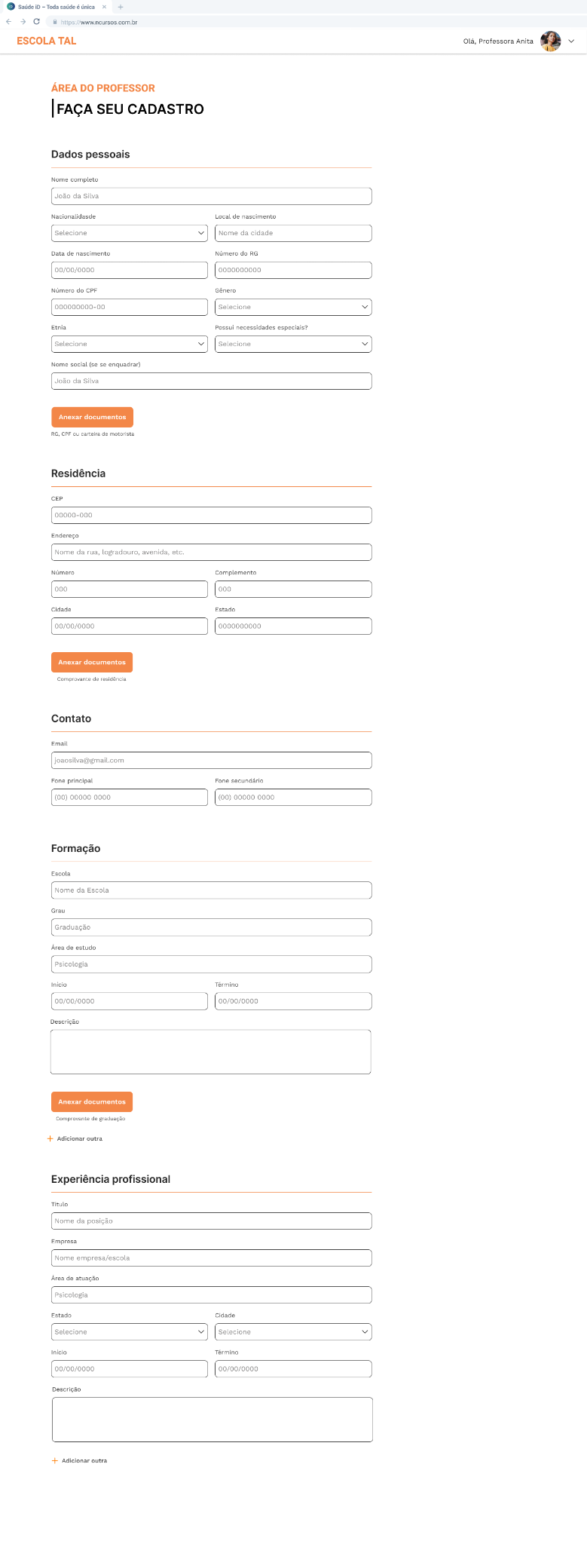

Tela de cadastro do curso

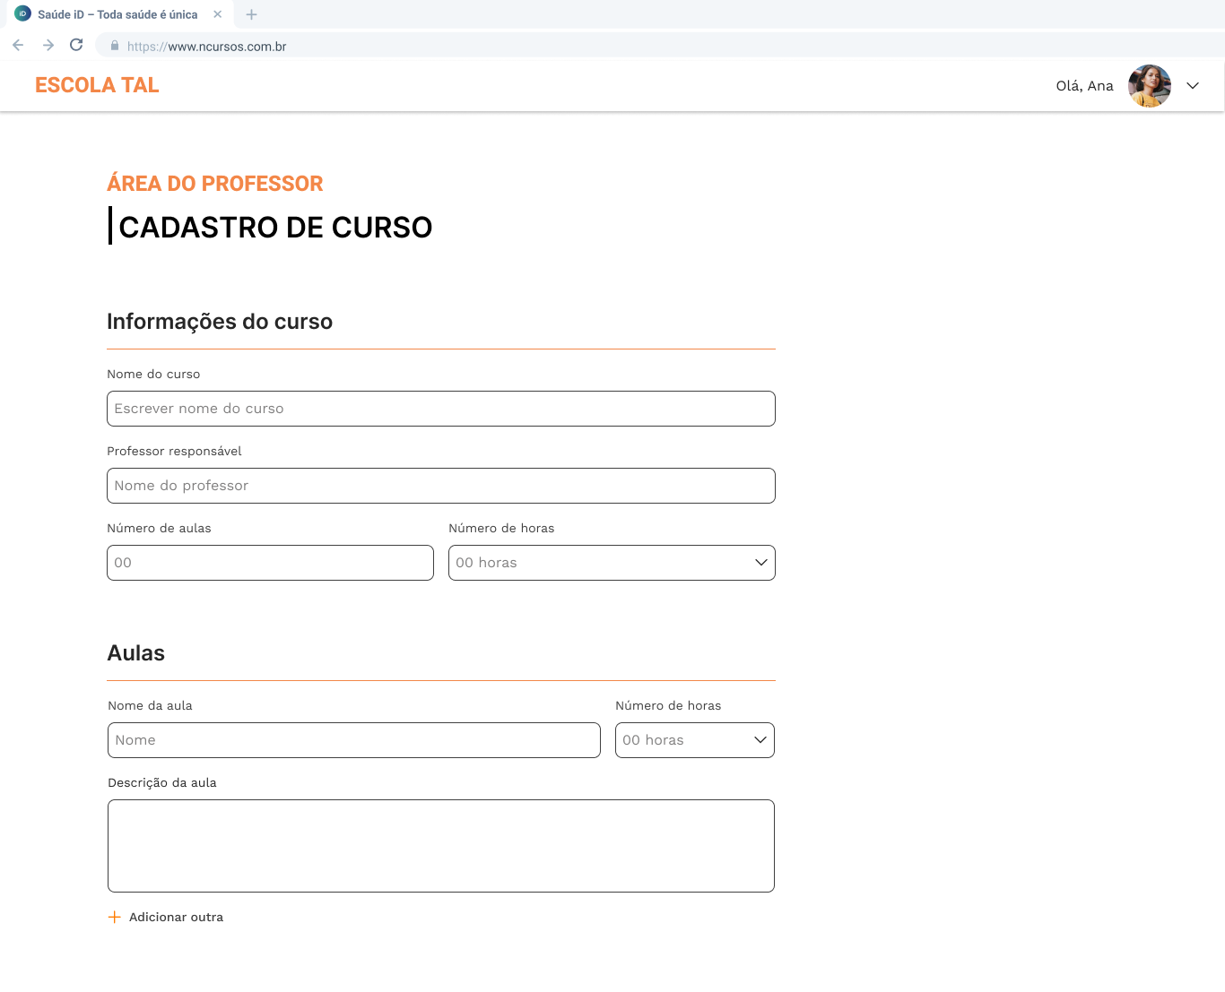

Tela para solicitação de recurso para aula

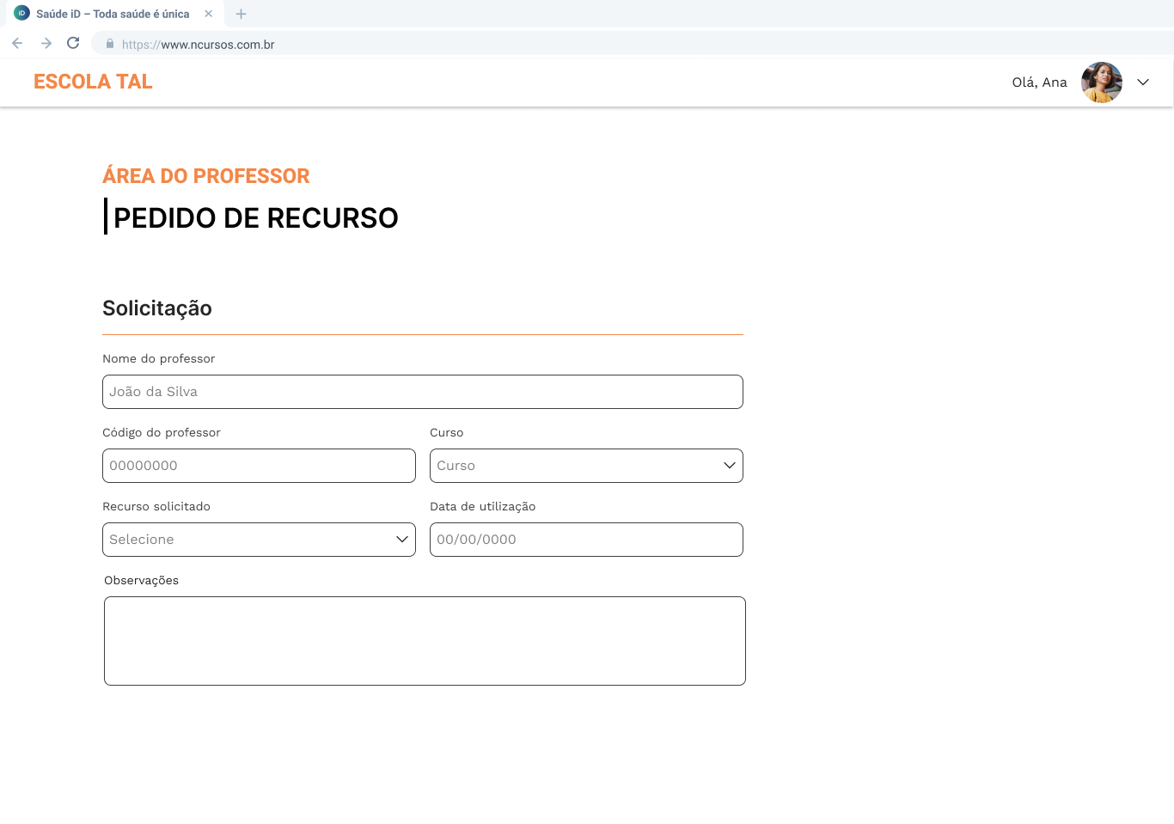

Tela de pesquisa o andamento do curso

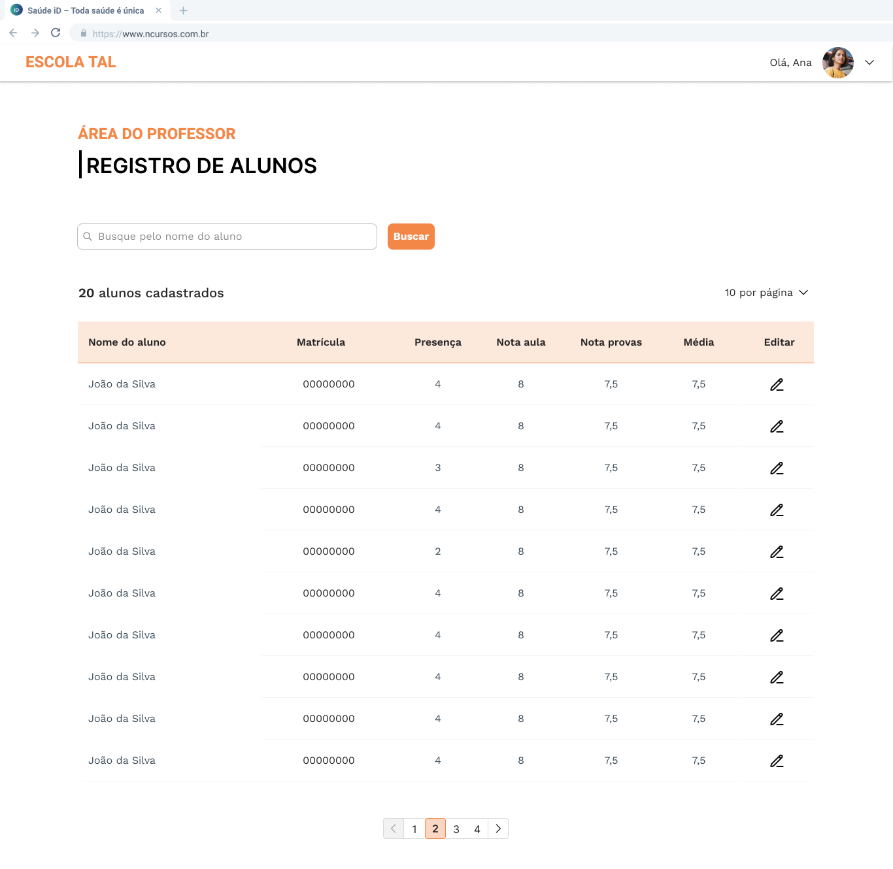

5.2. Diagrama de Sequência

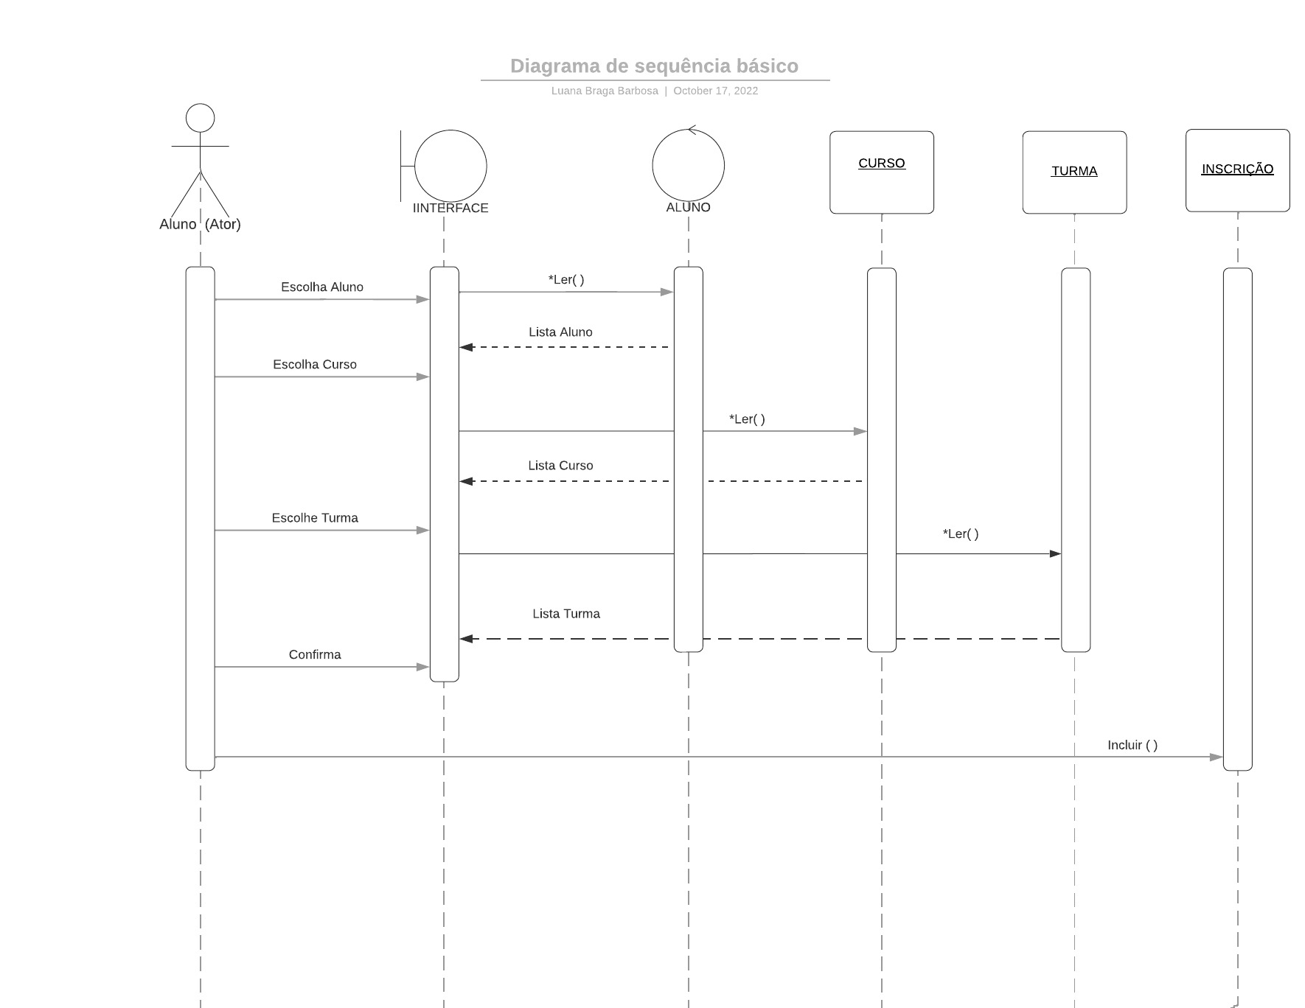5.3.Diagrama de Estado

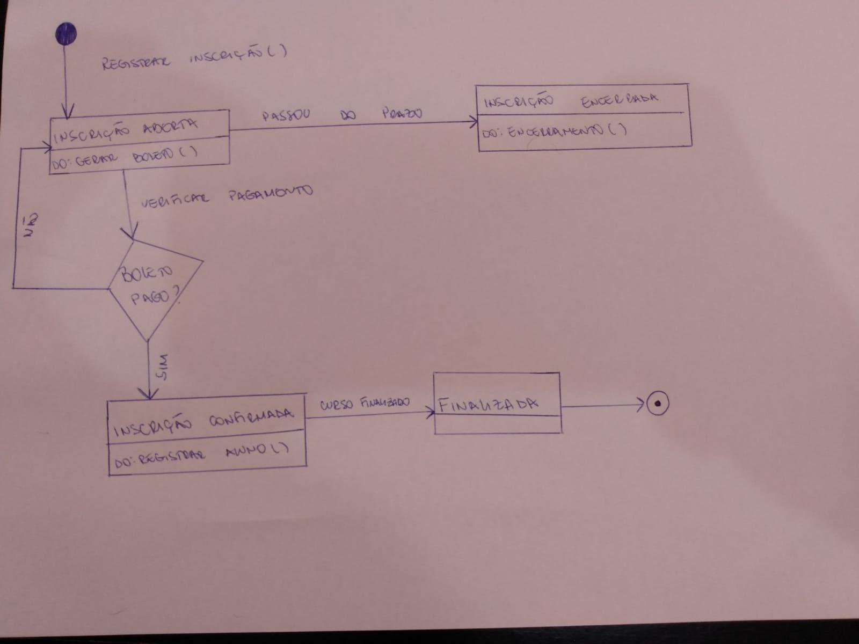

5.4.Diagrama de Atividades

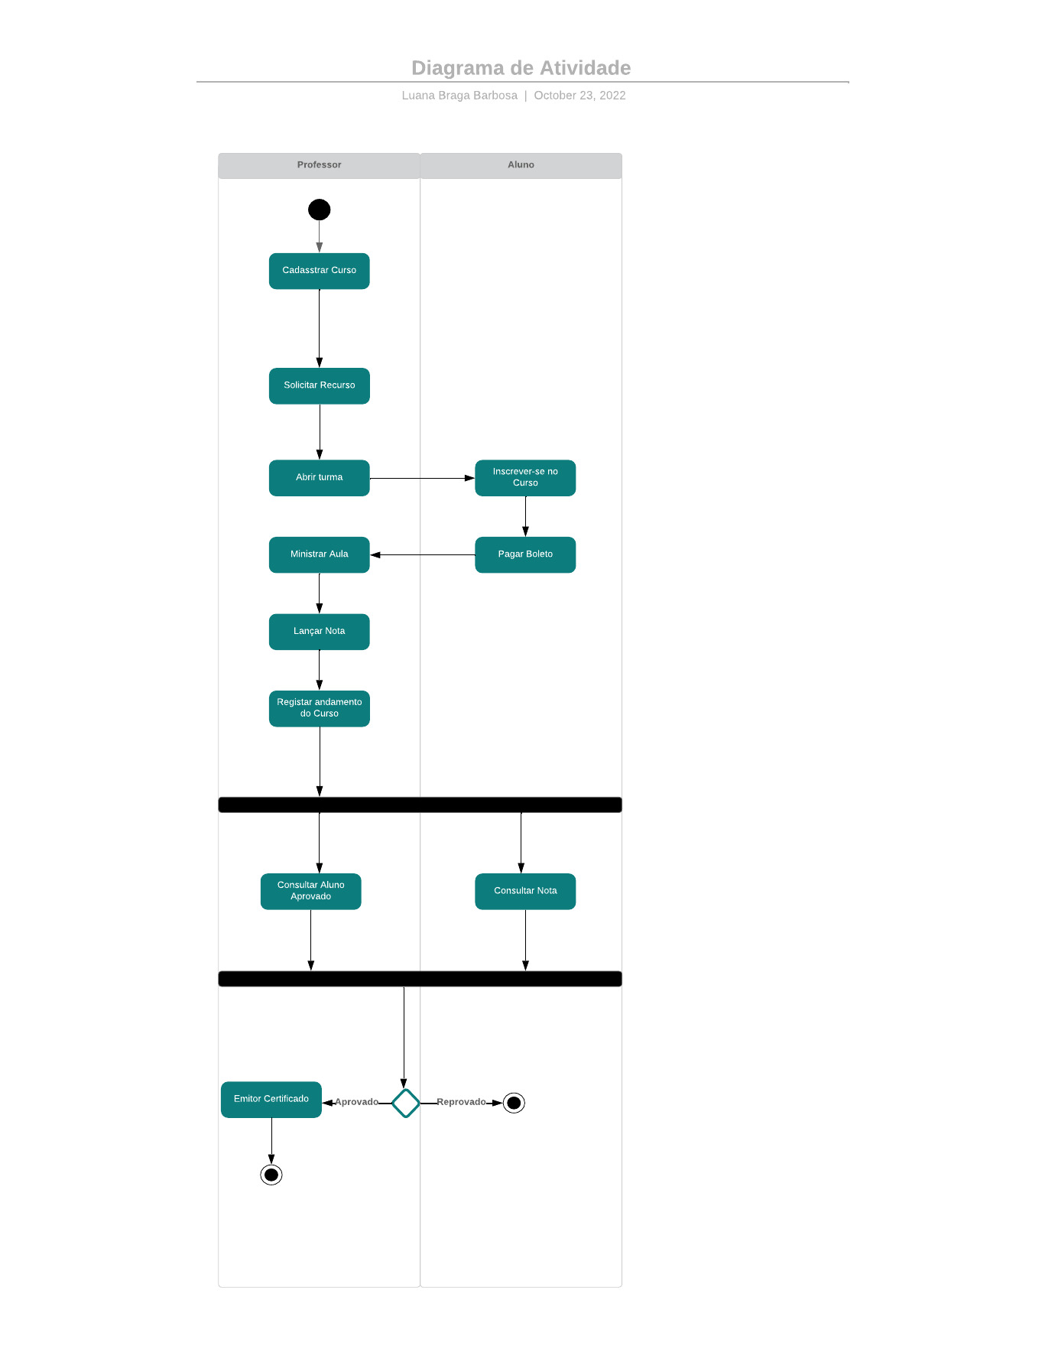

**6. Plano de Implementação**

* 1. Análise de alternativas de implementação

Linguagem de Programação:

Podemos utilizar a linguagem de PHP para o Backend e HTML 5, CSS e UX Designer para o FrontEnd.

Podemos utilizar 2 Programadores, 1 para o front e 1 Para o Backend.

Podemos utilizar o Banco de Dados Mysql será utilizado.

Podemos utilizar as ferramentas no Sistema Operacional Windows.

Podemos alugar um site de hospedagem para colocar o site no ar.

Desenvolvimento:

Desenvolver Tela de home.

Desenvolver Tela de login.

Desenvolver Tela de cadastro do aluno.

Desenvolver Tela cadastro do professor.

Desenvolver Tela cadastro de solicitação de recurso.

Desenvolver Tela de andamento do curso.

* 1. Cronograma de implantação

Desenvolvimento:

Desenvolver Tela de Home – 01/11/2022

Desenvolver Tela de Login - 10/11/2022

Desenvolver Tela Cadastro do Aluno - 20/11/2022

Desenvolver Tela de Cadastro do Professor - 25/11/2022

Desenvolver Tela Solicitação de Recurso - 01/12/2022

Desenvolver Tela Andamento do Curso - 01/12/2022

1. **Conclusão**

Sistema para gestão escolar